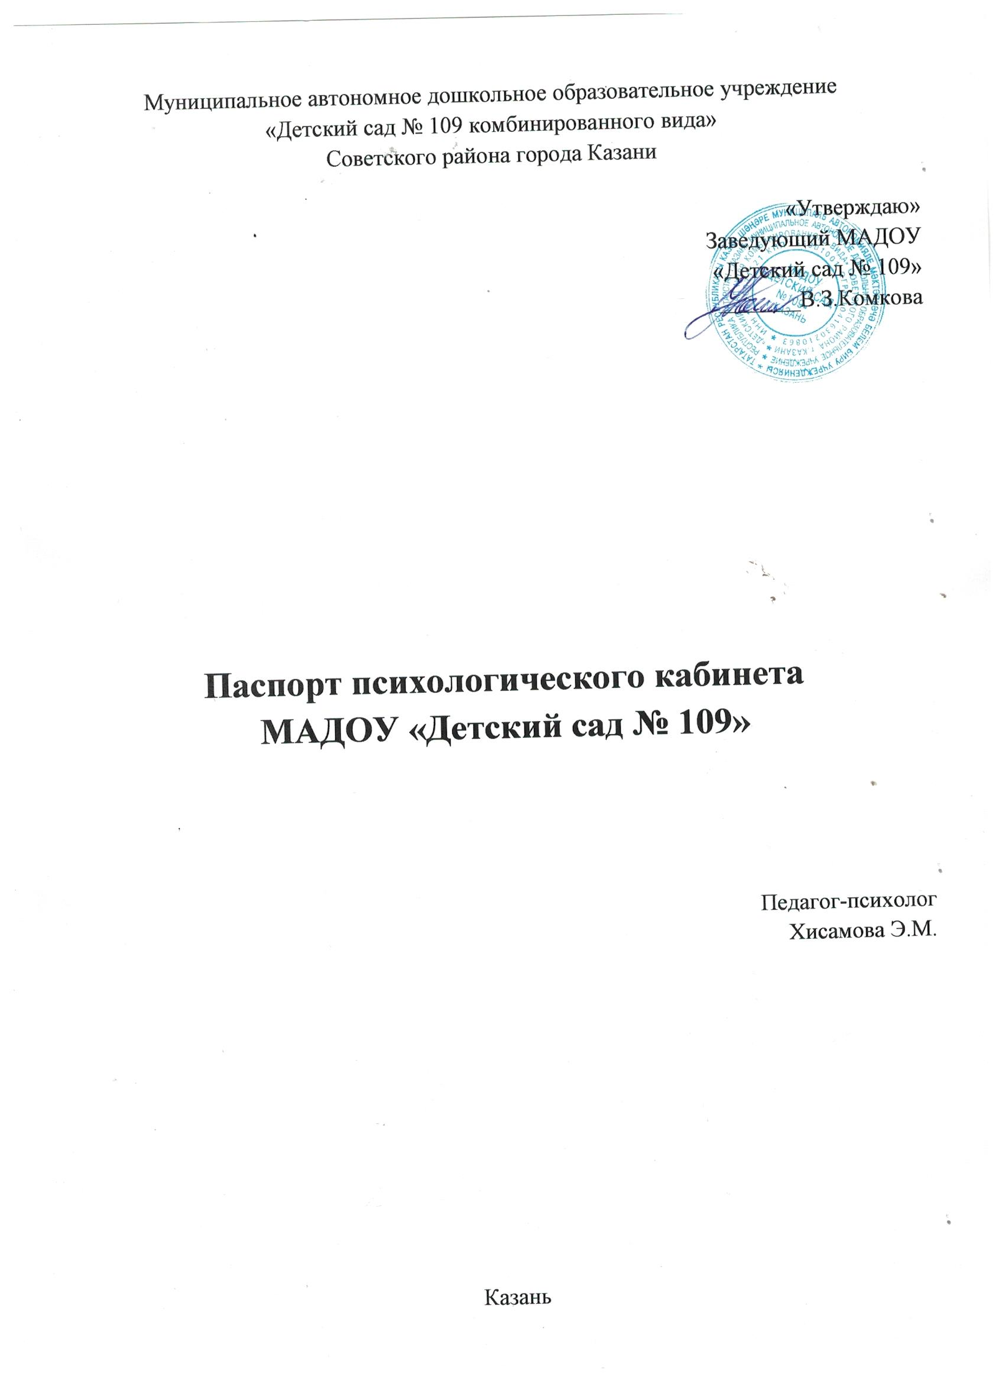

Паспорт психологического кабинета
МАДОУ «Детский сад № 109»
Содержание:

1. Пояснительная записка.
2. Перечень основного оборудования: предметы мебели, ТСО, дополнительные средства дизайна.
3. Перечень методического оснащения кабинета.
4. Перечень методической и справочной литературы

Пояснительная записка

1. Краткое описание кабинета

Для успешной деятельности практического психолога в образовании важно обеспечить его инструментарием и адекватно организовать рабочее пространство. Эффективность функционирования психологического кабинета МАДОУ «Детский сад № 109» базируется на соответствующем современным требованиям методическом и организационном обеспечении, а также подкрепляется необходимым техническим оснащением и оборудованием.
Кабинет психологической службы располагаются на первом этаже детского сада. Площадь кабинета 14 м². Цвет стен, пола, мебели, штор подобран по принципу использования спокойных и нейтральных тонов, не вызывающих дополнительного возбуждения и раздражения. Мебель в кабинете с округленными формами и установлена в контексте общей композиции. Освещение в кабинете соответствует нормам СанПИНа.

2. Краткое описание использования кабинета

Психологическая работа ведется по следующим направлениям:
- Обеспечение психологической безопасности и развивающего характера образовательной среды.
- Психологическая помощь.

2.1Обеспечение психологической безопасности и развивающего характера образовательной среды.
- Мониторинг образовательного процесса.
- Проектирование - развивающие мероприятия, разработка и проведение групповых и индивидуальных занятий направленных на сохранение психологического здоровья.
- Экспертиза – индивидуального образовательного маршрута; экспертные заключения аттестуемых педагогов, анализ занятий и т.д.
2.2. Психологическая помощь
Психопрофилактическая работа
- формирование у педагогов, детей, родителей или лиц, их замещающих общей психологической культуры (лекции, беседы, тренинги, педагогические консилиумы);
- оказание помощи детям при адаптации их к новым условиям (индивидуальная и групповая работа с детьми);
- создание благоприятного психологического климата в образовательном учреждении через оптимизацию форм общения.
. Психодиагностическая работа
- психологическое обследование воспитанников с целью определения соответствия его психического развития возрастным нормам и уровня овладения необходимыми навыками и умениями;
- изучение психологических особенностей детей, их интересов, способностей и склонностей с целью обеспечения индивидуального подхода к каждому ребенку, помощи в профессиональном и личностном самоопределении;
- диагностику характера, общения детей со взрослыми и сверстниками, выявление причин нарушения общения.
Развивающая работа предполагает разработку и осуществление программ, направленных на
- развитие личности в целом и отдельных ее сторон (познавательная и личностная сфера);
- обучение методам и приемам саморегуляции и преодоление эмоциональных стрессовых реакций;
Консультативная работа
- консультирование администрации, педагогов, родителей по проблемам обучения и воспитания детей;
- проведение совместных консультаций для всех участников образовательного процесса с целью повышения психологической культуры и обеспечения преемственности в работе с детьми.
Психологические кабинеты можно рассматривать как своеобразное поле взаимодействия практического психолога с детьми разного возраста, их родителями и воспитателями.

2. Перечень основного оборудования: предметы мебели, ТСО, дополнительные средства дизайна.

 | № | Наименование имущества | Кол – во
ТСО | 1 | Телефон | 1 шт
ТСО | 2 | Ноутбук | 1 шт.
Предметы мебели | 3 | Столы детские для занятий | 1 шт.
Предметы мебели | 4 | Стулья детские | 2 шт.
Предметы мебели | 5 | Шкаф | 5 шт.
Предметы мебели | 6 | Стол тумба | 2 шт.
Предметы мебели | 7 | Тюль | 1 шт.
Предметы мебели | 8 | Штора | 2 шт.
 | 9 | Стулья | 2 шт
 | 10 | Зеркало | 1 шт
 | 11 | Ваза | 1 шт

3. Перечень методического оснащения кабинета.
№ | Наименование материала | Кол-во
1. | Планшет для рисования песком | 1 шт.
2. | Игровой набор для развития Ф.Фребеля | 1 шт.
3. | Набор психолога для развивающей и коррекционной работы с детьми | 1 шт.
4. | Полусфера массажная синяя | 2 шт.
5. | Подушки для сидения квадратные коричневые | 1 шт.
6. | Деревянный развивающий сортер куб Монтессори Игрозаврик | 1 шт.
7. | Радуга Кидс Деревянные пазлы картинки – половинки Животные | 1 шт.
8. | Радуга Кидс Деревянные пазлы картинки – половинки Фрукты | 1шт.
9. | Радуга Кидс Деревянные пазлы картинки – половинки Транспорт | 1шт.
10. | Радуга Кидс Деревянные пазлы развивающие для детей Животные | 1шт.
11. | Тренажер для рук | 2 шт
12. | Реабилитационный тренажер модуль «Кисть - В» | 1 шт.
13 | Играем в сказку «Курочка Ряба» (набор из фетра) | 1 шт.
14. | Играем в сказку «Колобок» (набор из фетра) | 1 шт.
15. | Развивающие массажные коврики | 4 шт.
16. | Развивающая игра «Фигуры и цвета» | 1 шт.
17. | Развивающий набор «Цветные стаканчики» | 1 шт.
18. | Межполушарная доска (ручная) | 2 шт
19. | Блок с колышками и молотком | 1 шт.
20. | Набор животных | 1 шт.
21. | Тактильный сенсорный куб «Парочки» | 1 шт.
22. | Тактильные следочки – ладошки | 4 пары
23. | Головоломка «Уникуб» | 1 шт
24. | Кубики из дерева «Для игр и обучения» | 1 шт
25. | Набор резиновых животных
26. | Динозавр бластер с шариками стрелялка BeeZee Toys | 1 шт.
27. | Наушники беспроводные В39 | 1 шт.
28. | Детская сенсорная дорожка «Кочки» | 1шт.
29. | Развивающая Монтессори игра «Поймай червячка» | 1 шт
30. | Игрушка для купания «Кит-фонтан» | 1 шт
31. | Логическая игрушка «Часики – пазлы, времена года» | 1 шт
32. | Книга с игрушкой – пищалкой Почитаем Поиграем «Овечка-путешественница» | 1 шт.
33. | Книга с игрушкой – пищалкой Почитаем Поиграем «Курочка - ряба» | 1 шт.
34. | Книга с игрушкой – пищалкой Почитаем Поиграем «Три поросенка» | 1 шт.
35. | Книга с игрушкой – пищалкой Почитаем Поиграем «Коровка на ферме» | 1шт.
36. | Книга с игрушкой – пищалкой Почитаем Поиграем «Колобок» | 1 шт.
37. | Песочный стол с подсветкой | 1 шт
38. | Пирамидка детская – сортер «Гриб на полянке» Stellar | 1 шт
39.

4. Перечень методической и справочной литературы
1. С.Ю.Танцюра, С.М.Мартыненко. Психологическая и логопедическая диагностика детей с ОВЗ: Методические рекомендации.-М.: ТЦ Сфера, 2023. – 64 с.
2. Федеральная образовательная программа дошкольного образования. – М.: ТЦ Сфера, 2023. – 208 с

